ГБОУ АО «Вельская СКОШИ»

Конспект внеклассного занятия

На тему:

«Каждый зуб важен»

Воспитатель
Антоновская А.Н.

2021 Вельск
Цель: Совершенствование знаний детей о важности ухода за зубами.
Задачи:
- Дать понятие о значении зубов в жизни людей;
- Познакомить учащихся со строением зубов;
- Расширить знания детей о гигиене полости рта;
- Способствовать формированию понимания правильного ухода за зубами.
Оборудование: проектор, ноутбук, материал для аппликации.
Ход занятия.
- Организационный момент.
Здравствуйте, ребята. Для создания хорошего настроения я попрошу вас посмотреть на своего соседа и улыбнуться ему.
- Вводная часть.
. Сегодня начнем занятие с загадки:
32 собаки в пещере сидят,
Кто зайдет - того съедят.
Ответы ребят.
Правильно, конечно это зубы. Сегодня мы поговорим о зубах и о том, как сохранить наши зубы здоровыми?
- Основная часть.
Ребята, скажите, зачем человеку зубы? Ответы ребят.
Правильно, зубы нужны чтобы пища лучше пережевывалась, она смачивается во рту слюной и измельчается зубами.
Кто знает, сколько зубов должно быть у взрослого человека? Ответы ребят.
Как думаете, а для чего еще нужны зубы? Ответы ребят.
Наличие здоровых зубов, особенно передних, имеет большое значение для нормальной дикции, то есть ясного, чёткого произношения слов, для нормальной речи.
Какие зубы есть у человека в течении жизни? Ответы ребят.
Существует два типа зубов: молочные и коренные.
Молочные - это временные зубы. Они появляются при рождении и до 7 лет. Затем они начинают выпадать.
Коренные - это постоянные зубы. Они приходят на смену молочных зубов. За коренными зубами нужно следить особенно тщательно, на смену им не приходят новые зубы.
Когда человек рождается, у него сначала нет зубов. Затем они постепенно появляются и к 2-3 годам, у него полностью прорезаются его первые молочные зубы. Их всего 20. Из них 10 зубов в верхней челюсти и 10 в нижней. Молочные зубы живут лишь несколько лет. Потом они начинают постепенно выпадать, а на их месте вырастают другие – постоянные. Молочные зубы выпадают в разном возрасте.
Как думаете, если человек потеряет постоянный зуб, на его месте новый зуб вырастет. Ответы ребят.
А вы знаете, как устроен зуб человека?
Ответы ребят.
Зуб устроен из коронки, шейки и самого корня. Коронка располагается над десной. Корень зуба интегрирован в кость челюсти и служит своего рода фундаментом, на котором держится вся конструкция зуба.
А вы знаете, как нужно правильно ухаживать за зубами? Ответы ребят.
Важно чистить зубы минимум два раза в день – утром и вечером, перед сном. Некоторые стоматологи советуют чистить зубы после каждого приёма пищи (без использования зубной пасты) или хотя бы прополаскивать рот водой, чтобы остатки еды не застревали в зубах. Время чистки зубов минимум 3 минуты.
Основные средства гигиены полости рта:
- Зубная щетка/ электрическая зубная щетка
- Зубная паста (по рекомендации врача – стоматолога)
- Зубная нить
- Ополаскиватель
А как часто нужно посещать стоматолога?
Ответы ребят.

Визиты к стоматологу должны быть обязательны 2 раза в год.
В подростковом возрасте регулярные посещения стоматолога - обязательная процедура, которую не исключает использование даже самых современных «супер» средств и устройств для гигиены полости рта.
Врач скорректирует комплекс средств для домашнего ухода, если нужно, проведет профилактическую чистку, обнаружит и вылечит заболевания на начальной стадии.
Стоматолог заметит даже незначительные проблемы с прикусом, которые проще исправить в подростковом возрасте. Врач сможет вовремя «поймать» воспаление десен, которое довольно часто встречается у подростков.
Ребята, а зачем же нужно чистить зубы?
На поверхности зубов все время образуется налет. Он состоит из слюны, частичек пищи и микроорганизмов, которые выделяют кислоты. Именно они - причина разрушения эмали и появления кариеса.
Игра - викторина
Сейчас немного поиграем, игра называется «Знай на зубок».
Вам нужно ответить на 10 достаточно сложных вопросов, удачи всем:
1.Когда у человека «зуб на зуб не попадает?» (когда ему очень холодно либо у него сильный жар, или когда человек испытывает сильный страх.)
2. Сколько зубов у новорожденного ребенка? (ни одного зуба, есть только зачатки).
3. Как подготовит к употреблению новую зубную щетку? (ее надо тщательно промыть горячей водой с мылом и густо намыленную оставить на несколько часов).
4. В странах Дальнего Востока золотые протезы делали еще до нашей эры. Занимались этим в то время не врачи, а кто, по-вашему? (золотых дел мастера – ювелиры).
5. Сейчас щетинки зубных щеток делают из синтетических материалов. А раньше для этих целей использовалась щетина домашнего животного. Какого? (свиньи)
6. В странах Европы зубная щетка появилась в ХVII веке. Выглядела она иначе, чем современные. Как ее тогда называли? (зубной веник)
7. Для чего применяют зубные эликсиры? (для полоскания ротовой полости после чистки зубов и после приема пищи).
8. Почему молочные зубы получили такое название? (потому что прорезаются у человека в грудном возрасте, когда его единственная пища – молоко)
9. Когда в старину выпадал у ребенка молочный зуб, его бросали под печку и приговаривали: «Мышка, мышка! На тебе зуб липяной, а дай мне…» Какой зуб просили и почему его так называли? (Гребяной зуб. Постоянные зубы называли гребяными, т.е. крепкими и острыми, как гребень. Эти зубы более крепкие, потому что содержат больше минеральных веществ.)
10. Что значит «знать на зубок» и как появилась эта поговорка? (это значит знать очень хорошо. Поговорка возникла из обычая проверять подлинность золотых монет, колец и других изделий из благородных металлов «на зубок». Люди прикусывали монету, и если на ней оставались вмятины, значит, она была фальшивая, а если вмятин не было – подлинная).
11. Сколько раз в день нужно чистить зубы? (2)
12. Они есть не только у зубов, но и у деревьев, трав. (корни)
13. Шестая буква в слове «поликлиника» (л)
14. Часть зуба, которая возвышается над десной. (коронка)
15. У кого зубов больше, у человека или у волка? (у волка)
16. Можно ли зубами раскусывать орехи? (нет)

17. Полезно ли использовать зубную пасту, содержащую фтор? (да)
18. Болезнь, которая чаще всего поражает зубы человека? (кариес)
19. Вредит ли зубам резкая смена температуры во рту? (да)
20. Можно ли удалять остатки пищи между зубами булавкой? (нет)
Молодцы! Отлично справились с вопросами.
Сейчас хочу вам рассказать вам 8 причин, почему нужно чистить зубы каждый день.
- Профилактика кариеса
Кариес возникает из-за живущих во рту бактерий. Их более 300 разнообразных видов, но больше всего бактерий - Streptococcus mutans (стрептококкус мутанс). Именно она ответственна за поражение зубов. Эта бактерия переваривает сахара, которые мы потребляем с пищей. Конечным продуктом этой переработки становится молочная кислота — она разрушает зубную эмаль. Сначала поверхностный слой зуба становится рыхлым, затем в нем формируется «дырка» — кариозная полость. Чем толще слой налета, тем агрессивнее микрофлора и выше риски развития кариеса.
- Профилактика гингивита и пародонтита
Это глубокое воспаление тканей, окружающих корень зуба. Причина этих заболеваний - в налете и бактериях в полости рта.
- Свежесть дыхания
Неприятный запах изо рта связан с анаэробными микроорганизмами. В процессе своей жизнедеятельности они выделяют летучие сернистые соединения, которые пахнут тухлыми яйцами. Поэтому, чтобы дыхание оставалось свежим, важно хорошо очищать не только зубы, но и язык, где очень любят жить анаэробные микроорганизмы.
- Экономия денег
Тут все просто: лечение дороже профилактики. Те, кто ежедневно чистит зубы, реже страдают от болезней полости рта, соответственно - реже нуждаются в дорогостоящих услугах стоматологов.
- Снижение рисков инфаркта миокарда и инсульта
Исследования показали, что инфаркты и инсульты могут быть следствием запущенного кариеса или пародонтита.
- Рождение здоровых детей
Ученые полагают, что болезни десен у беременной повышают вероятность развития осложнений во время беременности.
- Снижение рисков старческой деменции
Деменцией называют ухудшение памяти и других умственных способностей, которое возникает с возрастом. Полагают, что одним из факторов риска деменции является пародонтит. Причина — опять же в бактериях, которые из полости рта попадают в кровь и дальше просачиваются в мозговые ткани.
- Привлекательность и уверенность в себе

По данным исследований, людей с белыми зубами мы считаем более привлекательными, чем тех, у кого потемневшая эмаль.

Ребята, народная мудрость гласит: «Зубы - залог здоровья» Как вы думаете почему? Потому что по состоянию зубов мы можем судить о том, здоров ли наш организм.

Аппликация.

Сегодня мы с вами узнали много интересного о наших зубках. Предлагаю сейчас вам сделать красивые зубки. Материал лежит у вас на столах. Проявите фантазию.
- Заключительная часть.
-О чем сегодня говорили?
Ответы ребят.
-Какие зубы бывают?
Ответы ребят.
-Сколько у взрослого зубов?
Ответы ребят.
-Как правильно ухаживать за ними?
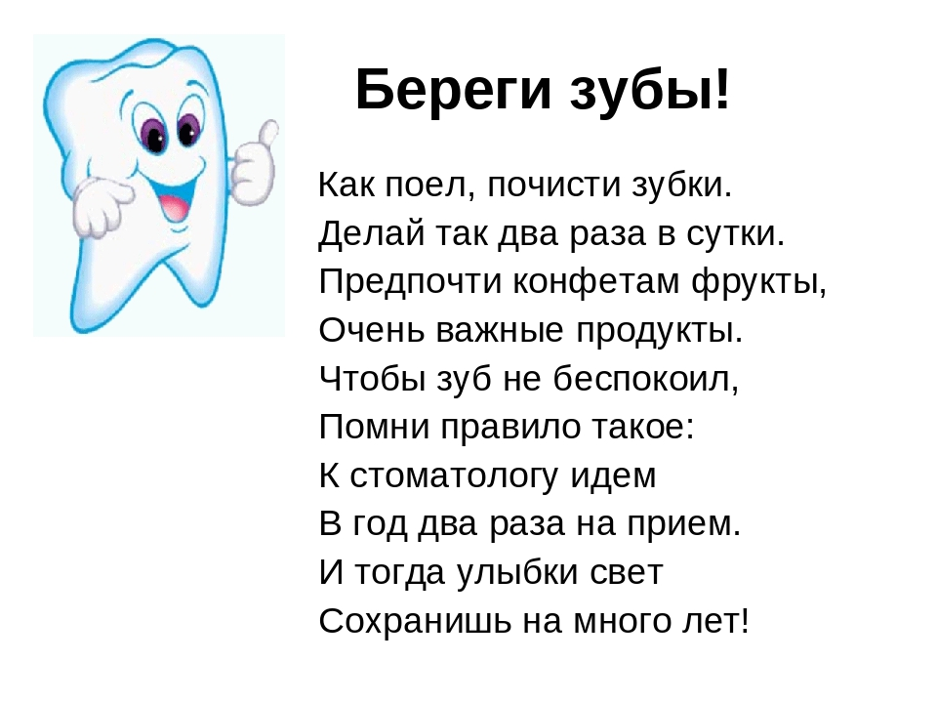
Ответы ребят.

